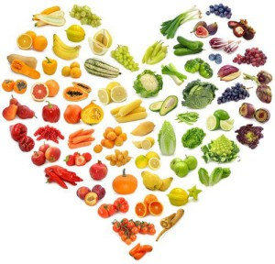
Zariadenie: Školská jedáleň pri SOŠ poľnohospodárstva a služieb na vidieku, Predmestská 82, Žilina
Jedálny lístok

Obdobie:10.12.2018 - 14.12.2018.
Dátum deň | Menu | Alergén
Pondelok  10.12.2018. | Polievka cesnaková so zemiakmi  Hovädzie na spôsob stroganov  Ryža | 01,07,  01,10,
Utorok  11.12.2018. | Polievka zeleninová s pečeňovými haluškami  Nemecký biftek  Zemiaková kaša  Zeleninová obloha – kapusta hlávková | 01,03,07,09,  01,03,07,  07,
Streda  12.12.2018. | Polievka hŕstková  Bravčové stehno bratislavské  Cestovina | 01,09,  01,07,09,  01,
Štvrtok  13.12.2018. | Polievka mrvenicová s hubami  Rybie filé vyprážané  Zemiaky  Tatárska omáčka z jogurtu | 01,03,  01,03,04,07,  07,  07,10,
Piatok  14.12.2018. | Polievka z hlávkovej kapusty s mäsom a zemiakmi  Buchty pečené s lekvárom  Kakao | 01,  01,03,07,  07,

Alergény
01 | Obilniny obsahujúce lepok | 06 | Sójové zrná a výrobky z nich | 11 | Sezamové semená
02 | Kôrovce a výrobky z nich | 07 | Mlieko a výrobky z neho | 12 | Oxid siričitý a siričitany
03 | Vajcia a výrobky z nich | 08 | Orechy a výrobky z nich
04 | Ryby a výrobky z nich | 09 | Zeler a výrobky z neho | 13 | Vlčí bôb a výrobky z neho
05 | Arašidy a výrobky z nich | 10 | Horčica a výrobky z nej | 14 | Mäkkýše a výrobky z nich
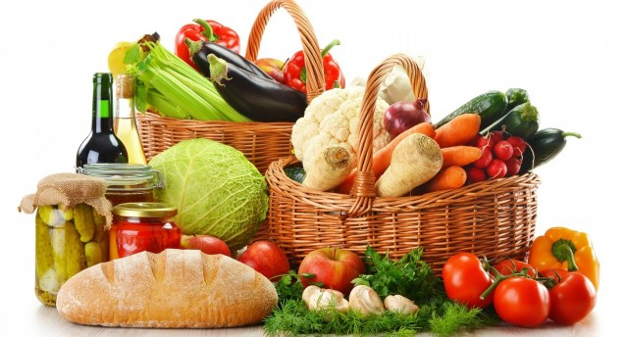
Jedálny lístok zostavovali:vedúca ŠJ: Jurovatá Monika
hlavná kuchárka: Horníková Elena

